广州市荔湾区人民法院 劳动争议案件审理状况
（2014-2016）

前 言
劳动关系是当代社会关系最基本和最重要的关系之一。依法化解劳动争议纠纷、构建和谐健康的劳动关系是人民法院民事审判工作的重点和难点。《中华人民共和国劳动合同法》颁布实施至今已近十年，劳动争议纠纷出现许多新情况和新问题，折射出各种劳资矛盾和社会问题。近年来，随着经济发展进入新常态和荔湾区产业转型升级，劳动争议群体性案件频发。广州市荔湾区人民法院通过创新审判机制、构建劳资纠纷多元化解机制，及时预防和化解劳资矛盾，保护劳资双方的合法权益，构建和谐稳定的劳动关系。此次发布劳动争议案件审理状况白皮书（2014-2016），旨在客观反映荔湾区法院近年来劳动争议案件的审理情况，总结劳动争议案件特点和所反映问题，剖析成因并提出解决的建议和对策。
一、劳动争议案件审理的基本情况
2014年至2016年，荔湾区法院受理劳动争议纠纷案件数量呈现不断增长趋势，分别为562件、999件、1144件，三年间收案数大幅增长103.55%；同时，案件数占普通民事案件总数比重分别为23.93％、37.93%、40.15%，呈现出明显的上升态势。
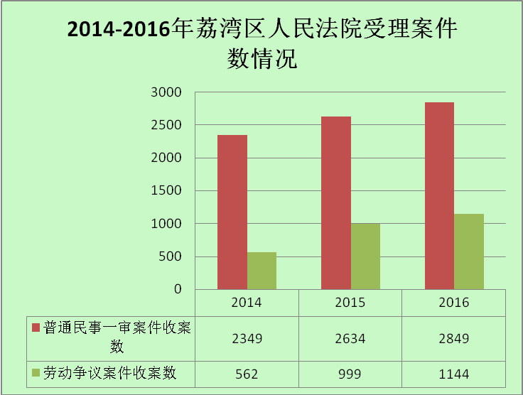
图表一：2014-2016年荔湾区法院劳动争议案件情况图
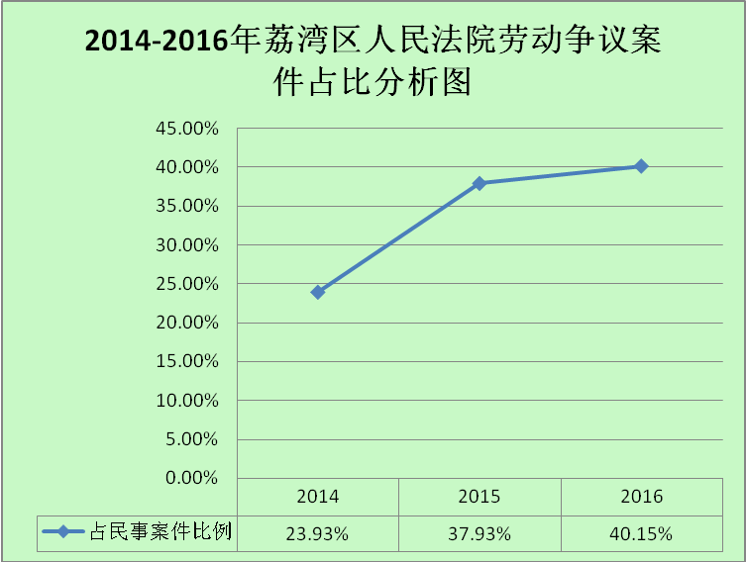
图表二：2014-2016年荔湾区法院劳动争议案件占比图
近三年劳动争议案件呈现以下特点：
（一）案件类型多样化，劳动者诉求日益多元化。从劳动争议的案件类型上看，劳动争议以追索工资、经济补偿金、社会保险待遇等类型为主。同时，出现了一系列新类型案件，如劳动者要求签订无固定期限劳动合同、要求确认劳动合同关系以补办退休手续、劳务派遣引发的纠纷等。劳动者的诉求由过去的单一诉求到现在的多个诉求叠加，如既要求解除劳动关系，又要求追讨欠薪、解除劳动关系后的经济补偿金、未签劳动合同二倍工资差额、年休假工资、加班工资和其他工作补贴等；有的甚至为补缴社保而提出诉求，要求确认在职期间的劳动关系。类型的多样和诉求的增加导致案件审理周期有所延长，审理难度不断增大。
（二）群体性案件数量、比重均呈逐年上升趋势。2016年荔湾区法院劳动争议群体性案件762件，较2008年增加了95.5%，2014至2016年劳动争议群体性案件占同年度劳动争议案件比重分别为32.56%、58.26%、66.87%，无论在数量上还是在比重上均呈现出上升的趋势。群体性案件成为劳动争议案件中的重点和难点，该类案件中双方诉争标的从劳动者单纯追讨欠薪，转变为单独或一并诉求解除合同的经济补偿金、确认劳动合同关系以及未签劳动合同的双倍工资，劳资双方争议内容更加复合多样。除案件复杂外，该类案件涉及人数多、社会关注度高、社会影响大，劳动者容易采取非理性维权手段，处理是否妥当直接影响社会稳定。
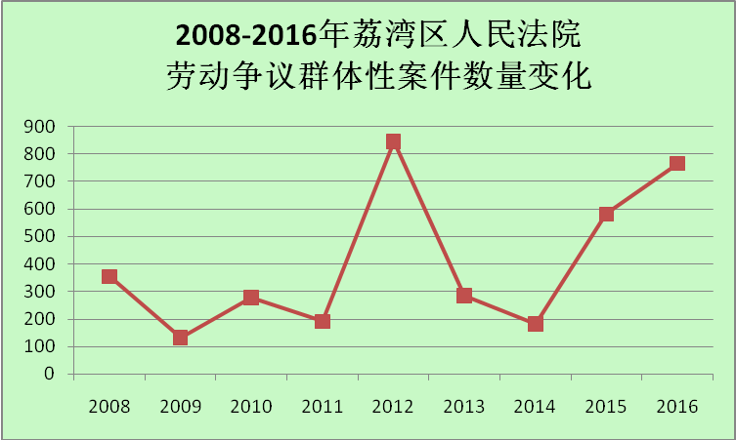
图表三：2008-2016年荔湾区法院劳动争议群体性案件数量变化图
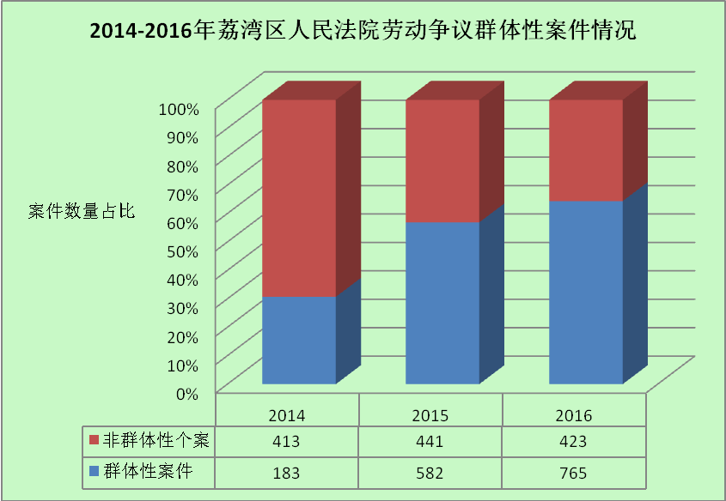
图表四：2014-2016年荔湾区法院劳动争议群体性案件情况
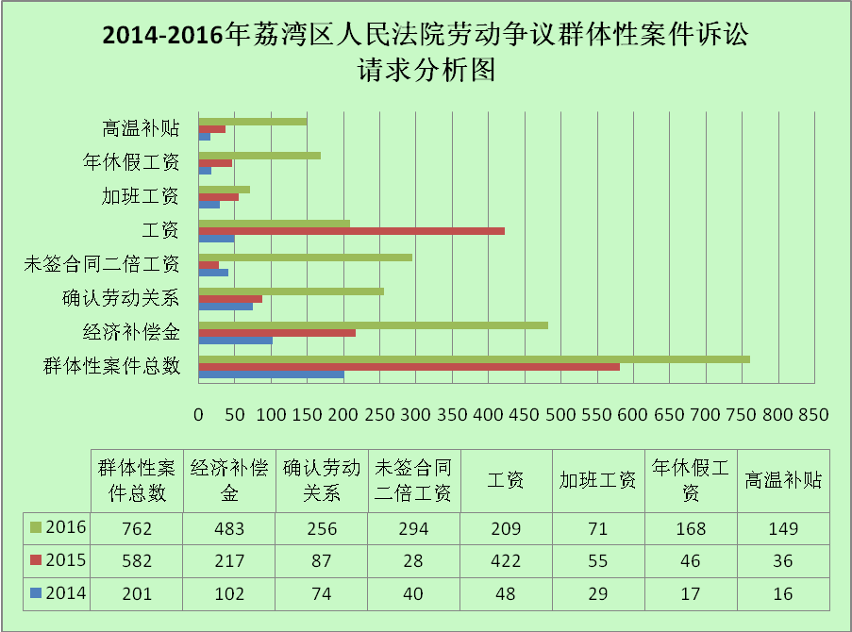
图表五：2014-2016群体性案件诉讼请求情况
（三）劳动争议主体集中，主要以外来务工人员为主。荔湾区商业、批发零售、服务业发达，其从业人员结构较为复杂，流动性大，外来务工人员集中。据统计，近年劳动争议案件中劳动者为外来务工人员的占了60%以上。有些外来务工人员法律意识淡薄，文化程度低，常常为尽快获得工作机会或获得尽量多的现金报酬而放弃社保、医保、休息日、签订书面劳动合同等合法权益，直至离职才意识到权益受到侵害。劳动争议案件涉及用人单位中个体私营企业占比较大，涉及国有企业的案件则与大型国有企业搬迁改造等有关，涉及众多员工的安置问题。
（四）案件集中于制造、餐饮、建筑等行业，建筑行业案件增长迅速。荔湾区传统小商品市场众多，涵盖通讯器材、成衣、鞋业、茶叶、珠宝玉器、医药、童装、文化精品、药材、花卉等，既有传统小手工作坊，又有大型重工制作业。从统计数据看，劳资纠纷群体性案件集中在制造、餐饮、建筑、批发零售等行业。其中，制造业纠纷由2014年的104件增长至2016年的925件，案件数远超其他行业；建筑业纠纷由2014年的5件增长至2016年的162件，增长最为迅速。
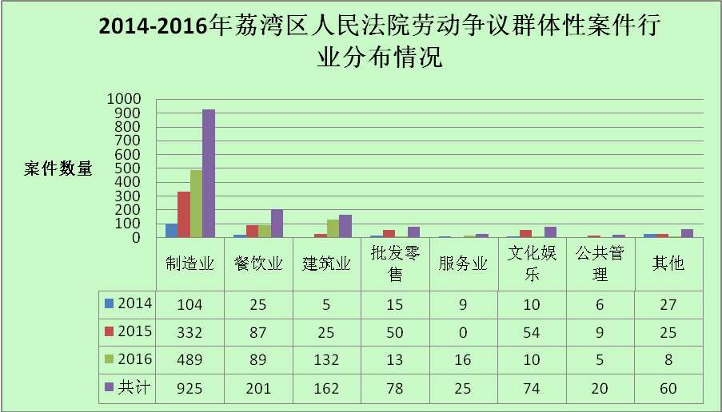
图表六：2014-2016群体性案件的行业分布现状
（五）案件调解难度增大，判后服判息诉比例上升。一些企业受国际经济环境和国内产业结构调整等因素影响，经营困难明显缺乏偿付能力甚至倒闭，丧失调解基础，增大了法院调解特别是群体案件调解的难度。劳动争议案件调撤率从2014年的41.64%下降到2016年的15.09%，2016年群体性劳动争议案件调撤率更是跌至6.66%。另一方面，受诉讼费用低、用人单位有通过上诉拖延诉讼倾向等因素影响，劳动争议案件上诉率居高不下。针对新形势新困难，荔湾区法院进一步加强与劳动仲裁委员会的裁审衔接，加强与上级法院的沟通交流和业务学习，不断提升劳资纠纷案件的专业化审判质量和水平。近年来劳动争议案件息诉服判程度明显提高，2016年劳动争议案件和群体性劳动争议案件上诉率较2014年分别下降了15个百分点和12个百分点，一审判决在定纷止争方面起到了愈来愈明显的作用，对减少当事人诉累，节约诉讼资源，体现法律权威起到较好的社会效果。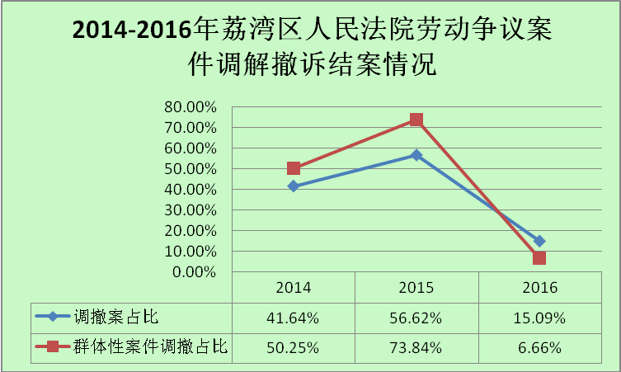
图表七：2014-2016年荔湾区法院劳动争议案件调解撤诉结案情况
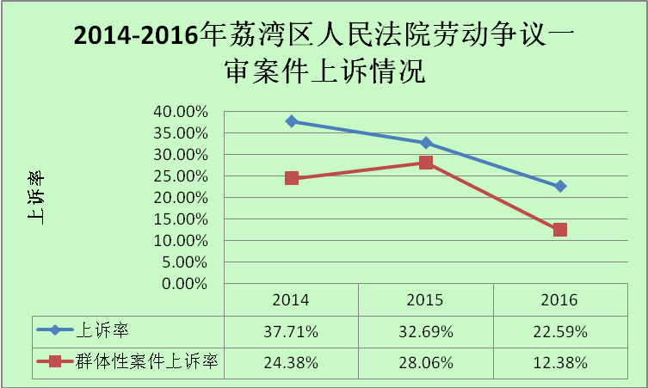
图表八：2014-2016年荔湾区法院劳动争议一审案件上诉情况图
二、劳动争议案件审理的存在问题及成因
（一）存在问题
一是中小企业、个体工商户用工不规范。荔湾区作为老城区，区内的经营主体和用工单位绝大部分是中小企业和个体工商户。而中小企业和个体工商户出于管理者自身法律意识不强、节省用工成本等考虑，存在诸多用工不规范问题，主要表现为：第一，不与劳动者及时签订劳动合同。据不完全统计，每三件案件中，就有一件案件的诉求包含了未签订书面劳动合同的双倍工资。许多小型企业往往以试用期不签订劳动合同、合同到期后没有及时跟进续签事宜等理由拖延劳动合同的签订。第二，没有建立完备的工资支付台账制度。《劳动合同法》及司法解释规定，发生劳动争议后，用人单位对于工资支付负举证责任。但在案件审理过程中，许多用人单位无法对工资支付进行充分的举证。第三，解除劳动关系程序不规范。一些用人单位的规章制度没有经过工会等民主决议程序，或未能证明已告知劳动者该规章制度，或无法证明已经有效送达解除劳动关系通知书，解除程序不规范导致对离职原因无法举证。
二是用人单位内部管理制度存在缺陷。部分大型国企和民营企业存在用工管理制度不全、法律意识不强或者规避法律的情况，且这些企业用工数量多、社会影响力大，容易导致劳资矛盾的加剧。例如有的用人单位法律意识欠缺，没有建立完善的考勤备案制度，单方制作考勤表格或打卡记录，最终因举证不能而承担败诉的结果；有的用人单位在对员工进行调岗调薪时存在随意性，不讲究合法性和程序性；有的用人单位在劳动者工作地点、工作岗位、工作内容均没有变化的情况下，通过设立关联企业，与劳动者签订新的劳动合同，以此达到规避支付经济补偿金的目的。
三是用人单位未能依法足额提供待遇保障。随着参加社会保险的劳动者老龄化，劳动者往往在临近或已经到达法定退休年龄时才发现因社保缴费年限不足的问题无法享受退休保障待遇，但因社保缴纳问题不属于法院处理劳动争议的范围，劳动者一般通过诉求确认与用人单位的劳动关系，再凭确认劳动关系的裁判文书去社保机构补缴社保。自2014年起要求确认劳动合同关系案件大幅增长。除缴纳社保以外，用人单位还因法定年休假、探亲假、工伤保险、高温津贴、特殊行业津贴等方面福利待遇保障问题与劳动者发生纠纷。
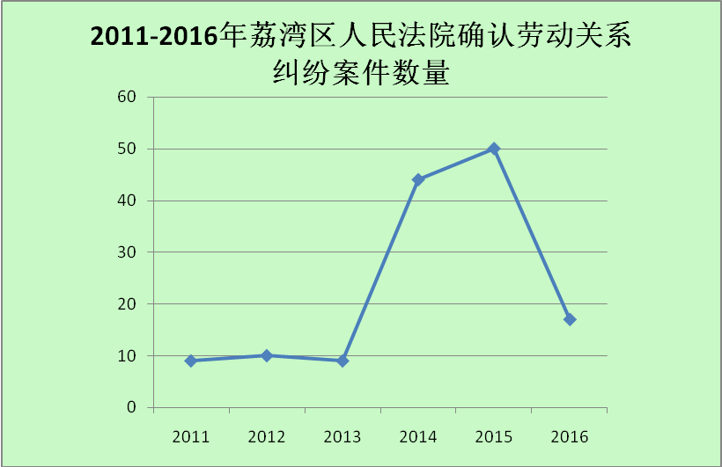
图表九：2011-2016年荔湾区法院确认劳动关系纠纷案件数量表
四是劳务用工纠纷案件数量比重增长。劳务用工关系纠纷是指劳动者与用人单位建立劳务关系而非劳动关系。2016年荔湾区法院受理的劳务用工纠纷案件达148件，案件数量增幅明显。目前劳务用工纠纷主要分为两类：一类是超过退休年龄后返聘的用工形式，该种形式由于劳动者已达到法定退休年龄并领取养老社保待遇，与用人单位无法建立劳动关系，因此只能建立劳务关系，这类案件占劳务用工关系的绝大部分；另外一类是劳动者与用人单位协商一致建立劳务用工关系，这种劳务用工关系的建立是基于劳动者本身条件的局限以及用人单位出于降低用工成本的考虑。劳务用工关系在适用法律、对劳动者权益保护等方面均不同于劳动关系，但是许多劳动者并不了解，甚至将二者混同，从而将自身与单位的关系错按劳动关系定位，提出经济补偿金、未签劳动合同双倍工资等诉求，导致难以得到法律支持。随着我国社会老龄化趋势的加剧，用工缺口逐步加大，此类纠纷今后仍会有增长的趋势。
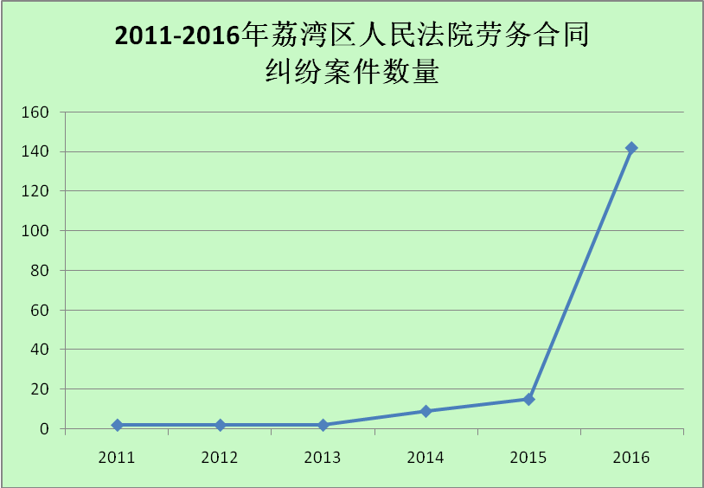
图表十：2011-2016年荔湾区人民法院劳务合同纠纷案件数量
五是存在不诚信诉讼行为。不诚信诉讼行为主要表现在以下几方面：第一，恶意伪造证据。一些用人单位利用对单位其他员工的管理等便利，要求其他员工作伪证、伪造工资考勤凭证等；劳动者方面否认案件基本事实，对于自己签订过的合同、文件等上面的签名不予认可，导致案件进入鉴定程序，延长案件审理周期、增大诉讼成本。第二，违反禁反言原则。劳动争议案件因为有仲裁前置程序，劳动者和用人单位在仲裁阶段和诉讼阶段陈述不一致的情形时有出现，常常发生在仲裁委根据某一方当事人的陈述或证据作出认定后，该方当事人发现该认定对己方不利，在诉讼阶段改变陈述及隐匿证据。第三，滥用司法资源谋取私利故意制造纷争。个别劳动者利用中小企业的管理不规范，故意推诿劳动合同的签订、社保的购买，在不同单位短期务工后便起诉该单位，要求支付未签订劳动合同双倍工资、经济赔偿金、补缴社保等。个别从事企业人事主管、高层管理人员等职位的劳动者，利用企业管理漏洞，故意不签订书面劳动合同，从而再起诉要求企业支付未签书面劳动合同的二倍工资。如上述不诚信诉讼行为得不到遏制，将严重损害当事人的合法权益，浪费司法资源，侵害司法权威。
（二）原因分析
一是用人单位法律意识不强。用人单位用工不规范、制度不健全等问题之所以存在，一方面是用人单位未能及时掌握相关劳动法律规范，企业法律专业水平不高，另一方面是有的用人单位故意规避法律的适用，没有意识到遵守劳动法律法规是对双方合法权益的根本保障，法律意识和水平有待加强。如有的企业虽然知道为劳动者缴纳社保的法律义务，但基于企业短期利益考虑，仍存在不足额缴纳，或者缴纳社会保险的险种单一、险种不全等情况。
二是劳动者法律意识和举证能力不足。有的劳动者出于短期利益考虑，放弃合法权益主张。如为了每个月可领取更高数额的支配工资，主动要求不购买社保。有的劳动者缺乏对民事诉讼程序特别是证据规则的认识，缺乏举证责任意识和证据保全意识不强，而错误片面的认为所有事实均应由用人单位举证或由法院调查证实。在权利受到侵害时，没有及时保存如加班事实、用人单位违法解除劳动合同等事实的相关证据，进入诉讼后，无法提供有效的证据，甚至要求法院对案件事实进行全面调查核实。
三是企业内部劳动纠纷处理的调解机制不完善。有些企业内部虽然成立了企业劳动争议调解委员会，但由于企业职工对该组织不了解不信任、企业领导不重视、调解员素质不高等原因，企业调委会作用没能得到发挥，劳资纠纷不能在萌芽状态不得到化解。另外，大部分企业工会人员的工资报酬等都是由企业发放，在维护职工权利方面存在不敢维权或者不愿维权等功能缺位的尴尬局面。
四是劳资双方经济实力不对等。为了获得工作机会，面临较少选择的劳动者对于企业的违法行为往往选择默默忍受，比如不签订书面劳动合同，不缴纳或不足额缴纳社保等。在发生劳动争议时，由于各种材料如工资表、档案、考勤表等都被用人单位掌控，劳动者普遍存在举证难的问题。而一些企业有专业的法律顾问，熟知法律规则，在诉讼中往往处于优势。
五是劳动争议多元化解决机制不够完善。我国劳动法律确立了劳动争议仲裁前置规定，但一直以来劳动仲裁人员配备不足，裁审衔接机制不畅，劳动诉讼改变仲裁结果的比率偏大，通过仲裁化解分流纠纷的作用有待加强。由于诉前调解和案件繁简分流机制有待完善，大量简易案件未能通过诉前调解、速裁程序、小额诉讼程序解决，挤占了大量司法资源。从便利劳动者诉讼、减少诉讼成本负担的角度出发，现行劳动争议诉讼实行较低收费，但“象征性”的诉讼费同时也降低了用人单位违法违约成本，一定程度上导致劳动争议诉讼案件数量居高不下，不利于劳动者权益保护。
六是法律法规有待细化完善。劳动法律关系涉及劳资双方基本利益，劳动者各项具体的权利待遇很多是源于行政管理法律法规的规定，劳资纠纷处理法规政策性很强。法律法规不明确或政策发生调整，都容易引发劳资纠纷。如近年大量增加的要求确认劳动关系纠纷案件，就是源于国家相关社保政策的调整和明确。此外，《劳动合同法》从维护劳动者权益角度，规定未签订劳动合同须应支二倍工资差额等加罚项目，没有以劳动者存在实际损失为前提，容易引发大量诉讼，一些企业因难以承担巨额赔款而无法继续经营。司法实践中还发现，没有签订劳动合同或没有缴交社保等的部分案件中是由于劳动者自身原因导致。要在实现社会公平秩序基础上的劳资利益平衡，现行法律法规可以对过错原则、赔偿责任、赔偿金额等进一步细化完善。
三、加强劳动争议纠纷预防与化解的主要措施
荔湾法院积极探索劳资纠纷预防与化解工作新机制，初步形成“预防+审判+执行”三位一体劳资纠纷化解模式，劳动争议案件审理取得了较好的成效。
（一）延伸司法触角，拓宽诉前化解渠道
抓好劳动法规宣传。坚持开展“送法进企业”，向用人单位、劳动者宣传劳动保障法律法规。安排资深法官为企业负责人、人事主管开展“劳动保障与企业用工管理”培训，通过讲解劳动保障方面的法律知识，剖析典型劳资纠纷案例，使用人单位充分认识维护劳动者合法权益对于企业生产经营的重要性，从源头上防范劳资纠纷产生。设立社区法官工作室。制定《关于进一步推进“社区法官”工作的实施方案》，在金花、南源、花地、白鹤洞等地设立5个社区法官工作室。社区法官工作室实行定点与巡回相结合，为劳动者提供法律咨询，并通过宣传栏、法制课堂、文艺汇演等多种方式进行对常用劳动法律法规进行宣传，提升劳动者法律意识，实现劳动者“说事”在社区，法官“说法”在社区。完善诉前联调机制。联合司法、劳监、街道等部门，提前介入重大劳资纠纷调处。加强大型企业、专业市场走访调研，为广钢、广船、珠江钢琴厂等企业管理、改制中遇到的问题提供法律意见，促使劳资双方和谐解决纠纷。重点走访清平中药材市场、芳村茶叶市场、南岸路文具市场及花卉市场等专业市场，围绕审判中发现的问题及时发出司法建议，帮助堵塞漏洞、防范风险。
（二）创新审判机制，显著提升审判质效
构建协同办案机制。成立劳动争议专业审判组，对于涉众劳动争议案件形成“一人牵头主办，审判组法官分工协作”办案机制。如在审理荔湾区富某休闲馆系列案中，主办法官发挥主导作用，顺利组织开庭，专业审判组其他法官运用利弊衡量、成本分析等方法合力调解，最终促成众多劳动者与用人单位在开庭当天即达成和解，劳动者当天即领回欠薪。建立案件会商机制。制定《关于劳动争议案件会商的暂行办法》，明确对法律关系复杂及涉众纠纷等案件需经过会商程序。如在审理人某美食餐厅系列案中，召开资深法官联席会议共同对案情“会诊”。最终促使双方达成和解，用人单位当庭支付拖欠工资14万余元。该机制对于统一裁判尺度、提升审判质量发挥了显著作用，机制实施以来，重大劳资纠纷案件无一被上级法院发回或者改判。健全裁审衔接机制。与劳动仲裁委员会建立定期沟通、典型案件通报、提前介入等衔接机制，促进仲裁裁决和法院判决对同类问题的看法和处理达成共识。
（三）加强审执衔接，依法保障胜诉权益
开辟执行绿色通道。制定劳动纠纷等涉民生案件的执行指引，优先开展劳动纠纷执行工作。对于涉众劳动纠纷的生效判决，及时移送登记立案，缩短案件流转时间，及时做好财产查控、评估拍卖等工作。如239名员工诉今某宝贝服装实业有限公司系列案，从立案、财产保全、调解、移送执行程序上为员工开通绿色通道,及时为239名员工追回欠薪及补偿款160万余元。强化执行和解。将强制执行与执行和解相结合，最大限度维护劳动者合法权益。在规范执行实施、流程管理、节点审查等措施同时，针对个案不同特点，做好执行和解，促进执行目标实现。实行调解案件履行跟踪监督。可当庭履行的案件要求双方当庭履行；当庭履行有困难的，当庭确定履行时间和履行方式，承办人员负责跟踪监督，确保及时履行到位。
四、防范化解劳动争议纠纷的对策和建议
劳资纠纷破坏了企业劳资双方和谐关系，频繁的劳资纠纷侵害员工合法权益，成为社会不稳定的潜伏因素，不利于改善地区的投资、环境维护、社会安定团结。构建和谐良好的劳动关系，需要全社会、全方面共同努力。既要依法保护劳动者的合法权益，也应该注意维护用人单位的合法权益，坚持社会公平秩序基础上的劳资利益平衡，促进用人单位与劳动者“双赢”。
（一）积极夯实基层工会基础，发挥工会桥梁作用
要积极发挥工会功能以助力构建和谐劳资关系，强化基层工会管理机构的定位，细化职责，加强内部机构建设，充分发挥其带头作用。构建无盲点工会组织网络，督促并辅助达法定人数（25人以上）企业建立工会，不满法定人数的以街道、镇或行业协会为基础建立工会，从而让每一个劳动者都能找到自己的组织。强化工会综合功能，加强对成员法律知识和社会责任的培训，让其成为促进企业发展的“贤内助”、劳动者合法诉求的“好代言”、辅助政府管理的“小能手”。建立多部门联动的劳动争议纠纷解决机制，充分发挥企业工会、劳动监督部门、司法部门等有关部门的职能，建立起各司其职、各尽所责的劳动争议纠纷事先介入、事中引导、事后跟进的全方位纠纷解决制度。
（二）积极探索多元纠纷化解，预防分流劳资纠纷
“事先”严治用工。劳动部门及时登记、全面掌握用工信息，发布指引树立标准，通过按期报备、限期整改和逾期严罚等措施，加大监管和执法力度，警示企业须规范用工。法院加强与仲裁委的沟通协调，提升利用劳动仲裁的前置程序对劳动争议案件的分流效果。构建法院、劳动、工商、司法、工会、街道、行业协会等预防与化解劳动争议联动机制平台，建立重大劳资纠纷预警和信息互通机制、纠纷联合调处机制，将劳动争议尤其是群体性劳动争议发现在萌芽、化解在萌芽。推动特邀调解和行业调解，法院与工会、行业协会探索劳动争议诉调对接工作模式，共同预防和化解劳动争议纠纷。
（三）准确把握纠纷处理基本原则，依法妥善化解纠纷
一是有利于社会稳定的原则。群体性劳动争议呈上升趋势，处理不好将成为地区的不稳定因素，因此在面对此类纠纷时一定要正确处理改革、发展与稳定的关系，要遵循法律思维，合法、合理、合情化解矛盾纠纷，切实维护劳资双方合法权益，维护社会稳定。二是注重调解原则。部分劳资纠纷的发生，存在法律法规和政策规定不明确的困素，通过调解可以合法、妥善化解纠纷。况且，用人单位和劳动者的冲突一旦激化，会使双方陷入两败俱伤的境地，而且容易引起社会问题。对劳动争议案件要注重通过调解缓和劳资矛盾，防止劳动争议演化为激烈的对抗。三是强化对不诚信诉讼行为惩戒原则。对于虚假陈述或恶意诉讼行为，应用好用足现行民事诉讼法和司法解释关于证据审核认定方面的原则、规定，对其作为不利认定，堵截遏制其追求的有利结果和诉讼利益。对于伪证、隐匿、毁灭证据等妨碍民事诉讼的行为，应大胆适用拘留、罚款、训诫等罚惩措施，构成犯罪的，依法移送追究刑事责任。
（四）完善现行法律和制度，平衡劳资双方权益
《劳动合同法》规定的未签订劳动合同二倍工资差额等加罚项目，旨在加大对企业的惩处力度以警示此类行为，实质上也是一种管理手段，且此种行为一般属于企业整体行为，可由逐一赔偿改为统一处罚，由民事赔偿改为行政处罚，合理评价企业行为。现行法律法规较倾向于保护劳动者，但如不计具体实际情况，一刀切做法忽视劳动者在劳动合同履行过程中的自身过错，容易造成企业抵抗情绪，与劳资双方均为平等民事主体不符。可明确采用法律上过错原则，让有过错方为其行为承担相应责任，营造赏罚分明氛围。对于用人单位赔偿能力不足的问题，可由政府部门联合工会等组织建立专项劳资保障资金，提供给经济确实较为困难的符合一定条件的企业和劳动者，帮助劳动者实现的基本诉求和保障基本权益。
（五）加强法治宣传引导工作，提升公民法律意识
加大对典型案例尤其是群体性典型案件的宣传力度，通过网络、报刊、电视等媒体的宣传报道，向用人单位和劳动者普及相关法律知识，着重宣传劳动合同的签订、社保的缴纳、劳动关系规范解除程序、工资支付台账制度建立、劳动争议双方举证责任以及劳务用工关系的定位等，使劳动者理性解决与用人单位的争议，也可督促企业规范用工行为，及时调整不符合法律规定的各项管理制度，为预防和杜绝类似案件的发生起到积极作用，维护社会和谐稳定。

普通民事案件指除知识产权纠纷、商事纠纷、房地产纠纷外的一般民事案件。
如湛某船舶公司案，工作地点、工作内容均无变化，用人单位通过设立关联企业规避与劳动者延续劳动关系时间认定。又如雅某家具店案，用工方在两地设有门店，两店工资发放、考勤管理混同，但仅在一店作工商登记，用工方以另一店未作工商登记、亦非该店分支机构为由，否认与在无工商登记店工作的员工确认劳动关系。
如电某公司诉赵某案，赵某对学习签名表、出勤表上的签名不认可而申请鉴定，在经过一系列选定鉴定机构的程序，电某公司补充检材样本等材料后又否认检材要求撤回鉴定。
如陈某系列案，陈某在多个用人单位短期务工之后辞职，分别起诉各用人单位诉请未签订书面劳动合同双倍工资、经济赔偿金、加班费等诸多项目。

